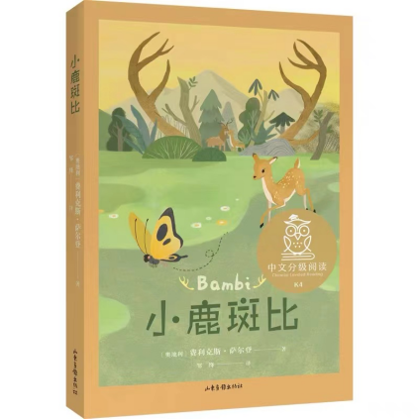


★ 国际大奖儿童文学作品
老约翰深度阅读
阅读·思辨·表达
《小鹿斑比》教学设计
L3

三年级《小鹿斑比》整本书教学设计

教案提纲
一、文本分析 | 作品和作者
二、教学目标 | 知识与技能/过程与方法/情感态度价值观
三、阅读策略 | 确认重要信息，图像化，预测，推论，联结， 理解监控
四、可视化教学工具 | 鱼骨图、阅读披萨饼
五、教学方式 | 演示法，问答法，讨论法，启发法， 练习法，对比阅读法
六、课时安排 | 导读课/交流课 1/交流课 2/思辨&应用课
七、教学准备 | 《小鹿斑比》动画片（上课前请测试确保能顺利播放）、绘本《鹿啊，你是我兄弟》实体书或ppt

- 文本介绍


《小鹿斑比》主要是以名为斑比的小鹿作为小说主人公，以斑比的出生为起点，讲述了它从一只懵懂无知的小鹿最终成为新一代鹿王所经历的成长故事。在森林中，斑比的母亲生下了斑比。刚开始，它只是一只连跑都跑不利索的小鹿，一直跟随在母亲的身后，在母亲的呵护与教导中健康地长大。在成长的过程中，它结识了许多的朋友，与它们一起经历森林中季节的更迭变化，忍受了来自生存的磨难。随着斑比的不断成长，它进一步了解到生命是有多么的脆弱，也渐渐地学会了独立，从自己的父亲鹿王那里学到了更多生存的技巧，最终成为站在鹿群顶端的鹿王。

二、 教学目标
1. 知识与技能：了解小鹿从出生到成为鹿王的生命历程以及森林生存法则，运用阅读工具分析人物性格特点、梳理情节、领会作品主旨。
- 过程与方法：通过提问、演示、讨论、对比、联想等教学方法帮助学生了解故事背景，并且联系自身进行反思，从而把握故事的情节，理解故事的思想内涵。
- 情感态度价值观：通过书中的描写感受书中流露出的诗意与哲理；通过主人公坎坷的成长经历，了解成长所蕴藏的智慧，并且树立人与自然和谐相处的观念。

三、教学流程

- 导读课

- 教学目标： 通过作品及作者介绍激发学生阅读整本书的兴趣， 适当设置悬念，引发阅读期待。

PPT换页-P2
- 教学流程：
（一）导入新课：了解真实的小鹿，观看《小鹿斑比》的动画片。（15 分钟）
师：同学们好！今天要给大家介绍一位新朋友，它是一只非常可爱的小动物。它到底是什么动物呢？提示一下大家，它头上会长角哦。
（自由发言）

PPT换页-P3
师：同学们有说牛、羊的，也有说到犀牛，还有提到了鹿。看来长角的动物真不少，光靠这点信息还难以判断到底是什么动物呢！那让我们来看这组图片。

师：这是一组角，这些角还形状各异，他们的主人分别是谁呢？
（自由发言）
师：同学们答对了。以上三个角分别属于牛、鹿和羊。我们今天的主角就是中间这只鹿，而且是一只梅花鹿。同学们想过没，为什么这些动物会长角呢，角对他们来说有什么用？
（自由发言）

PPT换页-P5
师：同学们说得很好。它们的角是用来防御和竞争的，因为食草动物并没有肉食动物的尖牙利嘴，所以得依靠头顶的角来抵御外来进攻，以及争夺配偶和土地。

PPT换页-P6
师：鹿角又是从什么时候开始长的呢？（稍作停顿）我们来看看鹿生的几个重要阶段。

PPT换页-P7
幼年期：鹿类动物在幼年期出生时，鹿角只是一对小小的鹿角芽，还没有真正形成鹿角。
生长期：随着鹿类动物的成长，鹿角开始迅速生长。在这个阶段，鹿角呈现出柔软而有弹性的特点，被称为细脆角。
青年期：随着时间的推移，鹿角变得坚硬，并开始分叉形成多个支枝。这个阶段的鹿角被称为青年角，通常具有复杂的形状和结构。
成熟期：在鹿角达到成熟的阶段，它们会变得更加庞大和壮观。成熟的鹿角通常拥有许多分叉和凹凸，展示出鹿类动物的力量和成熟。
脱落期：在一定的时期后，鹿角会逐渐脱落。这通常发生在秋季或冬季，鹿角会掉落并被新的鹿角所取代。
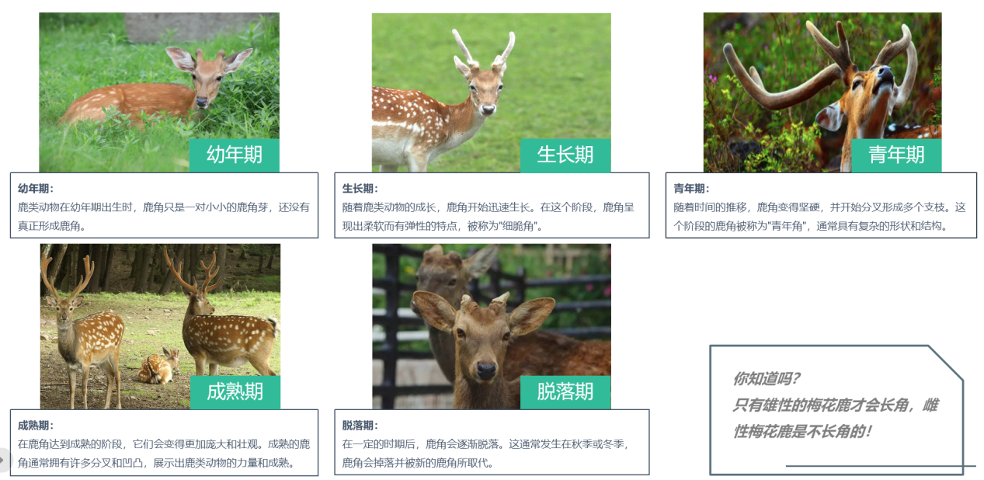
师：而且，我们要知道只有雄性的梅花鹿才会长角，雌性是不长角的。

PPT换页-P8
师：关于鹿的知识介绍到这里，我们来认识一下今天的主人公——小鹿斑比。
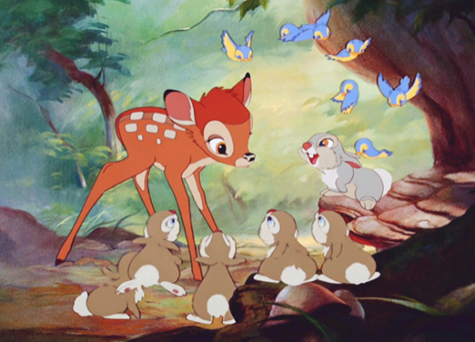

PPT换页-P9
师：它是一只非常可爱的小鹿，和母亲生活在森林里。森林的尽头还有一望无际的大草原，斑比童年时经常在那里奔跑。但是后来它遭遇了一次又一次不幸，也经历了一次又一次刻骨铭心的成长，最后成为鹿群的首领，保护着族群和其他小动物们。
师：后来美国的迪士尼公司将这本书改编成动画电影，于1942年8月21日在北美上映。讲述了一只叫斑比小鹿经历了欢喜与忧伤，失去了亲人和家园，克服困难茁壮成长的故事。从此，小鹿斑比的动画形象得到少年儿童的追捧，而电影也被美国国家电影保护名录和图书馆保存下来进行永久珍藏。
师：值得一提的是，电影《小鹿斑比》和中国还有一些渊源。据说这部电影的背景作画和分镜灵感来自幼年从广东移民美国的华裔画家黄齐曜，其水墨风格不仅为影片营造出了神秘的森林氛围，也为工作室节约了宝贵的经费留给斑比和他的朋友们。接下来我们来看一看这部影片。
（观看影片5—10分钟）

- 介绍作者的生平经历和写作背景（10分钟）

PPT换页-P10-12
《小鹿斑比》是奥地利著名的作家费利克斯•萨尔腾所创作的儿童文学作品。在1923年首次出版后，引起众多读者的热烈反响。不过这本书的命运十分坎坷，二战时期，纳粹德国曾经占领了奥地利，他们认为这本书在讽刺纳粹，于是把它列为禁书。作者本人也一度遭遇曲折磨难，但他坚持正义与和平，他的作品也在战争结束后迎来了曙光，被大家所看到。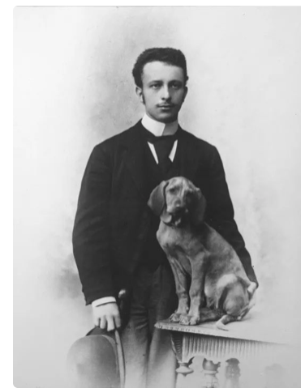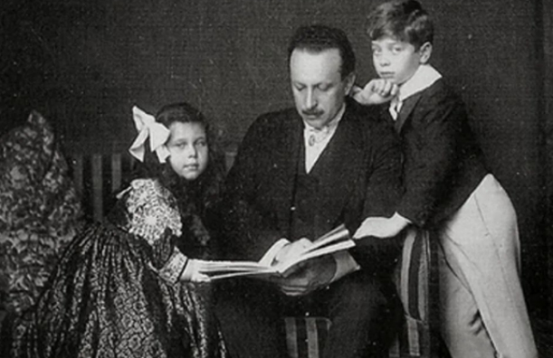

PPT换页-P13
这本书还得到了专业领域的高度评价。《纽约时报》评论：在这部森林生命故事中，诗意与哲理并存。英国作家约翰·高尔斯华绥说道：就细腻的感知和不可或缺的真理两方面来讲，我几乎不知道还有什么动物故事可与这本探究一只森林小鹿生命的书比肩。它脉络清晰、富于启发，并且多有动人之处，是一部小巧的杰作。

PPT换页-P14-15
（三）分发书本，安排阅读计划（5分钟）
日期 | 页数 | 备注（自由填写觉得要注意的事项）
第1天
第2天
第3天
第4天
第5天
第6天
第7天

PPT换页-P16
（四）演绎书中片段，感知文本魅力。（15分钟）
师：我们要请同学们一起来共读书中的第二章。了解故事情节，感受作品的语言魅力。第一章主要写了小鹿斑比的出生，这一章则是讲述幼年的斑比在妈妈身边的故事。这是斑比一生中最初的日子，他对周围的一切都充满好奇。妈妈耐心地教育他、指导他呵护他。同学们在读的时候脑子里可以回想一下小时候和妈妈在一起的感觉，那是怎样一种感受。
师：现在请一个同学当斑比，负责读斑比说的话，一位同学当妈妈，负责读妈妈说的话。其他同学读旁白，也就是作者的描述的文字。
（朗读10分钟）

PPT换页-P18
师：同学们演绎得非常精彩，让人不自觉回想起了幼年时光的感受。这一章写得非常有诗意，也非常温暖。大家觉得呢？可以说说你的感受和看法。
（自由发言）

PPT换页-P19
师：斑比在妈妈身边无忧无虑地成长，妈妈小心的保护着他，希望他童年的时光没有危险的阴霾，希望无忧无虑的时光更加漫长一些。但是好景不长，随着斑比一天天长大，他需要去面对真实生活中的各种风险了，这时候妈妈当了他的第一个老师，严肃地教导他遇到各种情况应该如何处理。甚至会突然悄无声息地离开斑比，剩下他独自生活。

PPT换页-P20
师：有一天斑比发现妈妈不见了，他在森林里悲伤地呼唤，妈妈依旧没有出现。这时候出现了一只年老的雄鹿。斑比看见他不自觉地害怕起来。因为雄鹿看起来非常威严。雄鹿问对斑比说：“你就不能自己待着吗？”这时候斑比感觉到很惭愧。他决定要学会一个人生活。

PPT换页-P21
师：鹿妈妈去哪里了 ？她为什么离开斑比？这只年老的雄鹿又是谁呢？（稍作停顿）不久之后森林里突然发生了一件危险又紧急的事情，斑比的鹿生发生了重要的变故。带着这些疑问大家翻开书来阅读吧，在阅读的过程中了解斑比的成长故事。

PPT换页-P22
- 安静阅读。（15分钟）
师：同学们，现在让我们带着期待开始走进小鹿斑比的故事吧，相信你会有很多收获！
（自读检测表）
自 检 | 判 断
1、我能在15—20分钟内读完 页
2、在阅读中我提出了问题\有疑问…… | A.3个以上 B、3个 C、3个以下
3、我觉得到目前为止，我读这本书…… | A.容易 B、一般 C、困难
4、我来试着给已读完的章节加个小标题…… | 第一章：诞生
5、阅读内容，给我印象深刻的人和事有哪些？

PPT换页-P23至结束
三、课堂总结
师：同学们，未来两周我们将一起来阅读和探讨《小鹿斑比》，这是一部非常优美的史诗般的作品，它描绘了大自然壮阔的美景，也揭示了森林生活中存在残酷和危险。初夏的森林里仍是百花盛开的，充满欢声笑语的。而冬天的森林确实危机四伏、充满杀戮的。小斑比就是在这样一个环境中成长起来的，既有和谐美好，也有危机四伏。请同学们读书的同时思考一下斑比的成长历程。作为课后拓展，还可以看一看《小鹿斑比》的电影和与鹿有关的自然纪录片，对鹿和森林的生活多一些了解，会更有助于本书的阅读。咱们下节课再见！期待看到有进步的大家。

本课完

第二课时 交流课（一）

- 教学目标： 梳理故事情节，了解小鹿斑比的成长之旅，探究成长要素。
- 教学流程：
- 导入活动：讨论阅读感受。（15分钟）

PPT换页-P2-3
师：同学们好！我们今天要一起来探讨《小鹿斑比》这本书，过去一周的时间相信大家都已经读完了。那么同学们还记得其中有哪些人物吗？
（自由发言）
师：同学们提到了斑比，还有斑比的妈妈，爸爸，也就是那只老年雄鹿，还有斑比儿时的伙伴法林和戈波，斑比的同类以及对手卡鲁斯、朗诺，还有森林里许许多多的小动物，比如那只老是爱吓唬人的猫头鹰，话很多的喜鹊，还有喜欢蹦上蹦下又有礼貌的小松鼠。

PPT换页-P4
师：除此之外，还有一个特别的人物形象，书中没有出现他的名字，只有模糊的剪影式的描写。每次他的出现都会引起森林里的恐慌。这个人物是？（稍作停顿）没错，是“他”。我们不知道他是谁，但从描述中，可以知道他是一个？（稍作停顿）——人类。

PPT换页-P5
师：对于人物回忆到这里。我们再来说说印象深刻的情节吧。同学们有哪些印象深刻的情节呢？
（自由发言）

PPT换页-P6
师：同学们举了很多例子，都说得很好。我相信有一个情节大家都会觉得印象深刻，就是故事中的“他”来到了森林里。
P099他用二三十个人的嗓子大声喊道：“嗬！嗬！哈！哈！”声音像风和暴风雨的呼啸那样怒吼着。他像敲鼓似的敲打着那些树干，那是毁灭性的使人害怕的响声……他来到了丛林深处。于是，短促呼啸的笛子似的颤音和振翅飞翔的喧闹声一起响。接着传来打雷似的一声轰响，然后“砰”的一声，一件东西闷地掉在地上。
师：从这段描写中，我们知道这个“他”正在做什么？（稍作停顿）他在打猎，他拿着猎枪对准森林里的小生灵，然后一个生命就陨落了。这时候森林里的小动物都感到了沉重的死亡的威胁，所以他们开始四散逃跑。

PPT换页-P7
师：在这场动乱中斑比的妈妈是怎么教导斑比的呢？
（自由发言）
师：她要斑比跟着她走，走到旷野边上。先要慢慢走，等到要越过旷野的时候再奔跑。而且不管发生什么，斑比都不能停下来。即使母亲摔倒了，也不能管。一定要继续跑。
师：鹿妈妈为什么要斑比这样做呢？（稍作停顿）这里看出母亲对于斑比的爱。后来不幸的是，当斑比安全以后，他再也没见过母亲了。斑比从此失去了妈妈，这件事情成为了斑比成长道路上最重要的变故，也是最初的坎坷。咱们的小斑比最终靠着智慧和勇气渡过了难关。

PPT换页-P8
师：除了斑比之外，在这次逃亡的过程中，有个人物的经历也让人非常揪心，他是谁呢？他遭遇了什么事情？
（自由发言）
师：他就是戈波，戈波因为体弱无力倒在雪地里挣扎，即使全身力气都用尽了，仍然站不起来。这可是逃难的时刻，留在原地意味着什么呢？（稍作停顿）生命的危险。戈波的妈妈和姐姐呢？（稍作停顿）她们没办法，只能继续前行，因为离开丛林才能有活路。
那这里戈波的妈妈是不爱戈波了吗？（稍作停顿 ）不是，因为她要带着姐姐法林走出去，如果他们一直停留在这里，他们三个都会丧生。之后当姐姐安全以后，妈妈又回过头寻找了戈波。关于戈波的故事我们之后还会再讨论。

PPT换页-P9
师：我们再来说说这本书的语言，你感觉语言读起来怎么样？可以举例说明哦！
（自由发言）
师：有同学说非常有诗意。这本书关于大森林的描写也精彩绝伦，写得细致入微。好啦，这些就是我们关于这本书的一个大致的粗略的印象。

PPT换页-P11
- 游戏互动：看图猜情节。（15分钟）
师：接下来，我们通过一个小游戏回顾小鹿斑比的成长历程。

PPT换页-P13
1.这张图中的斑比处于哪个时期？图画描绘的是怎样的场景呢？
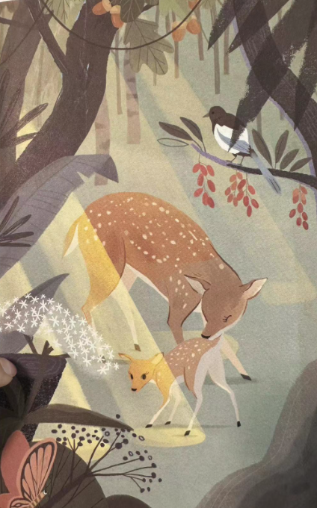
参考：这张图中的斑比刚出生不久，靠着四条纤细的腿还站不稳，什么也看不见的蒙眬的眼睛毫无表情地呆望着前面。一只多嘴的喜鹊到来，不停地对鹿妈妈说话。鹿妈妈告诉他自己正忙着，没空听他说话。

PPT换页-P14
2.这张图中的斑比处于哪个时期呢？画面描述的是哪个情节？
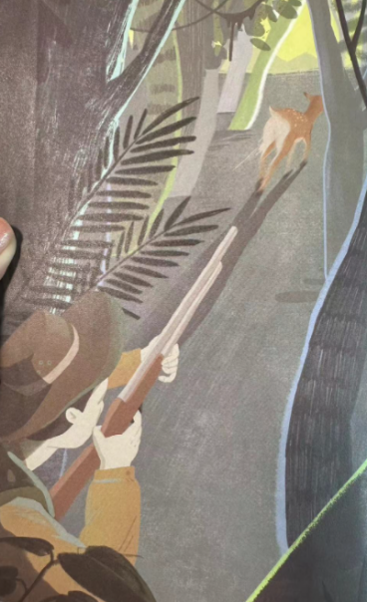
参考：这时候斑比长大了一点，能跑能跳。画面描述的是猎人“他”来到丛林里，斑比听到枪声，看到一只鹿王子中枪倒在它面前。妈妈命令他赶紧跑，于是斑比全力在奔跑。

PPT换页-P15
3.这张图描绘的是哪个季节的景色？对应书中的哪段情节呢？
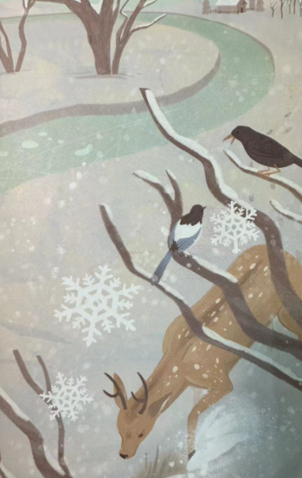
参考：图中描绘是冬天的场景，天空中飘着雪花。树上的两只鸟一只是喜鹊，一只是乌鸦。乌鸦对喜鹊说：“别这么费劲了。你飞得再高，也避不开这些薄片。这是雪。”

PPT换页-P16
师：斑比对于冬天是什么样的感觉呢，它喜欢冬天吗？
（自由发言）
师：斑比起初觉得雪很有意思，后来就不再喜欢雪了。因为雪天不好找食物，腿还容易被刺伤。在斑比看来这是匮乏和艰苦的时期。和春夏的温暖、明媚、富足完全不同，像是另一个世界。

PPT换页-P17
4.这幅画里面的两只鹿是谁呢？你是如何推测的？
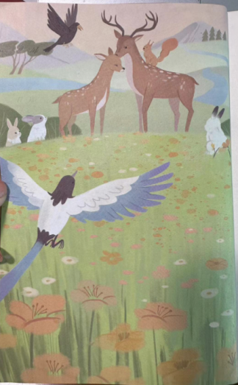
参考：图中的两只鹿是青年斑比和他的爱人法林，他们依偎在一起。斑比通过和同类搏斗，赢得了法林的爱情。根据鹿角推测的，有角的是雄鹿，没有角的是雌鹿，所以他们是一对夫妻。

PPT换页-P18-19
- 通过鱼骨图，梳理小鹿斑比的成长历程。（15分钟）
师：综合以上信息，结合书本内容，我们可以归纳一下，书中描绘了斑比成长的几个阶段？比如我们人类，从出生开始，会经历这样几个时期：婴儿期——幼儿期——童年期——青春期——青年期——中年期——老年期。以此类比，书中描绘了斑比生命中的哪几个阶段？
（自由发言）

PPT换页-P20
师：书中描写了斑比出生，然后写到斑比幼年时期和母亲的相处，再写到青年时期赢得法林的爱情，然后到了中年，在老年雄鹿的引导下成为了新一代的鹿王子。所以斑比的生命阶段可以概括为：出生——童年——青年——中年。也就是斑比从站不稳的幼鹿到成为鹿王子的历程。

PPT换页-P21
师：请同学们从书中找出标志着斑比成长的标志性事件。你是从哪些事情中发现斑比一点一点发生成长了呢？
（自由发言）
参考：
1.可以离开妈妈，独自待着
2.能够分辨气味，躲避危险
3.与卡鲁斯和朗诺搏斗，赢得爱情
4.逃离猎人的陷阱，变得更加谨慎
5.帮助落难的动物，变得成熟有担当

PPT换页-P23
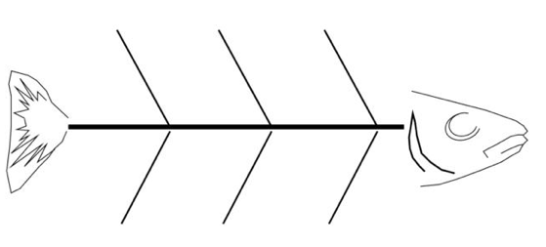（参考答案见课件）
出生
成为鹿王子

PPT换页-P24
师：请同学说一说，你觉得斑比的成长是怎么发生的呢？是谁帮助了它成长呢？
（自由发言）
师：刚刚同学们提到了很多人物，有父母的引导、爱人的支持和朋友的互相帮助等等。这些都对，与此同时，大家觉得有没有斑比自己的努力呢？（稍作停顿）有同学说得很好，他说还有“自己”的帮助。是的，自己也是自己最好的朋友，是最大的力量和能量的来源。
师：请同学们回想一下，在自己的成长过程中，遇到困难的时候，有没有自己帮助了自己的情况？
（自由发言）
师：同学们的分享很棒，一定会有这样的情况。比如我这次考试成绩不理想，我回去就想一定是我考试的时候有点粗心，那么下一次我做题的时候要更加细心，结果下一次就考出了非常优秀的成绩。这是不是就是自己帮助了自己呢？（稍作停顿）自己帮助自己的话有两个非常重要步骤，一个是思考，一个是行动。你要通过思考知道问题在哪里，然后采取行动，就能帮助自己对吗？大家是这样做的吗？
师：我看到同学们在点头，相信大家都能做得很好。我们回到书里面。我们来看看斑比每次遇到问题是怎样解决的，身边的人提供了什么样的帮助？他自己又是怎么思考和行动的呢？

PPT换页-P25至结束
（四）布置阅读任务 （再读第二章、第六章、第七章、第十二章、第十四章、第十八章、第二十章），学生自读。（15分钟）
师：通过这节课的学习，我们回顾了《小鹿斑比》的重要的故事情节，对于斑比的成长有了更加清晰的了解。在斑比成长的过程中发生了一些具有标志性的事件。同时，我们也分析了斑比之所以会获得成长的原因。一方面来自外界的力量，包括亲人朋友的帮助，另一方面，还有来自内部的力量，那就是依靠他自己不断地反思所获得的智慧。这些都帮助了斑比成长。那斑比的成长究竟是如何发生的呢？请同学们回到书中，从细节中去寻找蛛丝马迹。
师：下节课我们将分析不同的人物对于斑比的成长产生了怎样的影响。
本课完

第三课时 交流课（二）

- 教学目标：聚焦重要人物对斑比的影响，探究关于“他”的隐藏线索。

PPT换页-P2
- 教学流程：
- 写出三个对斑比影响最大的人物，并进行排序。（10分钟）

PPT换页-P3
师：上节课，我们提到了身边的人物对于斑比的影响。重读了这几章后，你觉得谁对斑比的影响最大呢？
（自由发言）
（教师将学生提及的人物写在白板上）

PPT换页-P4
师：呼声最高的有三个人，母亲、老年雄鹿和法林。这三个人都是斑比最亲近的人，对斑比的影响也是不可估量的。下面请同学们写出你认为对斑比影响最大的三个角色，然后对他们的重要性进行排序，并简单说一下理由。
（自由发言）
参考：言之有理即可。
母亲 老鹿王 法林

PPT换页-P5
- 文本精读，分析重要人物对斑比的影响。（20分钟）

PPT换页-P6
师：那么我们以老鹿王为例，分析下人物是怎样具体影响斑比成长的。
师：老鹿王也就是书中的老年雄鹿，也是斑比的父亲。他虽然不是时刻和斑比在一起，但他每一次出现，都对斑比产生了重要的影响。我们先说说斑比童年时期与老年雄鹿相遇的场景，他对斑比说了什么呢？
（自由发言）
师：那时候斑比正在四处找妈妈，不停地叫唤。突然间，一只雄鹿正站在他面前，严厉地俯视着他。斑比没有听见他走过来，因此吓了一大跳。这只雄鹿看起来比另外那些更健壮、更高大也更骄傲。他的上衣闪耀着一种更深更富丽的红色，而他的脸却闪着微光，呈银灰色。他严厉地问斑比：“你在叫唤什么？你的母亲现在没时间照管你，难道你不能独自待着吗？好不害羞。”p55
师：斑比这时知道这只雄鹿是自己的父亲吗？（稍作停顿）他还不知道呢。那他听完这个话是什么反应呢？
（自由发言）
师：他感到羞愧，并且有一种强烈的愿望，就是下次再见到老年雄鹿的时候，能够得到他的称赞。接下来斑比怎么做的呢？他还会到处找妈妈吗？（稍作停顿）不会了，他开始渐渐适应独自生活了。
师：下次见面，斑比果然获得了老年雄鹿赞赏的眼光。并且他也像老年雄鹿问什么是“危险”，雄鹿只是告诉他要自己去听，去闻，去看，去发现。这时候斑比又下了一个决心。是什么呢？
（自由发言）
师：p73斑比感觉到自己由于骄傲而狂喜，感觉到一种深沉、真挚的激动。生活是困难的、充满了危险的。但是将来不管怎样，他要学会承担。
师：这里是不是看出斑比又有了新的成长？如果说第一次见老年雄鹿，他开始适应了独立生活，那么这次见到他，斑比从心灵上也开始独立了。
总结：童年：独立生活——心灵独立

PPT换页-P7
师：在斑比的青年时期，老年雄鹿对斑比有怎样的帮助呢？
（自由发言）
师：p136斑比听到了法林的叫唤，于是急不可耐地向她奔驰而去，这时候又遇到了老年雄鹿。他告诉斑比应该怎么做？
（自由发言）
师：他跟斑比说别去，他为什么这么说呢？（稍作停顿）因为他能够分辨出危险，他知道这是猎人设下的圈套。但是斑比听他的劝阻没？（稍作停顿）斑比不听，还是一意孤行就要去。那么老年雄鹿只好怎么做呢？（稍作停顿）跟随斑比一起去。
师：结果果然是陷阱，是猎人在模仿法林的声音。正因为有老年雄鹿的帮助，斑比才逃过一劫，不至于丢掉性命。经过了这件事情，斑比做了一个什么决定呢？
（自由发言）
师：斑比对法林说：“亲爱的，请再也不要叫我了。因为我抗拒不了你的声音。”斑比为什么要这样说呢？
（自由发言）
师：他很爱法林，无法抗拒。如果听到法林的声音，他会过于急切而无法分辨是不是真的，容易掉入猎人的陷阱。如果法林不再叫唤了，他就知道那声音一定是猎人发出的。
总结：识别危险 小心谨慎

PPT换页-P8
师：再一次遇到老年雄鹿是什么时候呢？请同学翻到第十八章。斑比主动去寻找老年雄鹿，法林不再使他完全满足了。这是为什么呢？
（自由发言）
师：那仿佛是一种天然的欲望，对于斑比而言，老年雄鹿是神秘的智慧的，斑比有一种想要接近他的欲望。与此同时斑比头脑里有什么样的困惑，他想当面询问老年雄鹿？
（自由发言）
师：之前年老的雄鹿说戈波是“你这可怜的东西”。斑比想弄明白他为什么这么说。老年雄鹿给予了怎样的回答呢？（稍作停顿）他只是说你以后会理解的。
师：同学们，有没有发现一个问题，年老的雄鹿并不会每次都直接把答案告诉斑比，他总说需要斑比自己去看、去理解。后来就发生了一件可怕的事情，斑比因此理解了老年雄鹿的话。那是什么事情呢？
（自由发言）
师：戈波因为他的傲慢无知而失去了生命。真的应了那句“可怜的东西”。（自由发言）
师：后来，斑比离开同伴彻底独自生活了。他总是孤零零的，在流水迅速奔流过的芦苇和沼泽柳的河水边散步。他的思想变得严肃，心情也变得沉重了。他开始漫无目的地回忆往事。这时候斑比进入了中年时期。
师：有一次，斑比和老年雄鹿散步，他们听到了一些声音，这是一种斑比不了解的沙沙声。斑比想要逃跑，年老的雄鹿却叫住他，让他一起朝着有响声的方向跑去。结果他们发现了什么呢？
（自由发言）
师：他们的朋友野兔正躺在地上。翻来翻去，因为痛苦而痉挛。原来是野兔掉入了猎人的陷阱，被困住了。于是年老的雄鹿在斑比面前用鹿角帮助野兔脱离了困境。还告诉斑比如何辨别陷阱。他说：“我们必须学会生活，学会小心谨慎。”
师：这时候斑比彻底理解了生命的脆弱和无常。他掌握了应对危险的各种生存手段，也学习到了如何帮助其他弱小的动物。
师：再次遇到老年雄鹿是怎样的场景？看到第二十一章。
（自由发言）
师：斑比被击中了腿，他站不起来。年老的雄鹿匆忙而焦急地说“起来！你必须离开，我的儿子！”这时候斑比才知道这只老雄鹿是自己的父亲。他总是在自己关键的时期出现，尤其是失去妈妈以后，老年雄鹿一直默默跟随着、保护着斑比。这一次也不例外，他又一次救了斑比。

PPT换页-P9
师：斑比得救后有什么样的思考呢？
（自由发言）
师：年老的雄鹿曾经向他解释过许多智慧和许多秘密。但在他所有的教导中，这是最重要的教导：你必须独自生活。如果你想要保护自己的话，如果你懂得生存的话，如果你想要获得智慧的话，你必须独自生活。
师：之后老鹿王彻底离开了，因为他的生命已经走到了尽头，再也无法陪伴斑比。斑比真正地独自面对森林的生活了。他洞悉了生命的奥秘，了解了森林的美好与残酷，他真正成为了这片土地的王者和保护神。

PPT换页-P10至P11
（三）综合以上信息，梳理重要人物对斑比的影响。（10分钟）
发放阅读单。以老鹿王为例，梳理重要人物对斑比的影响。
《小鹿斑比》阅读单1：小鹿斑比的成长
在小鹿斑比的成长历程中，许多人对他产生了重要的影响，如他的母亲、老鹿王、法林以及森林中的其他伙伴，试着以老鹿王为例，用鱼骨图梳理一下他在小鹿斑比成长的不同生命阶段，给予了斑比什么样的帮助和影响，让小鹿斑比最终成长为一代鹿王。
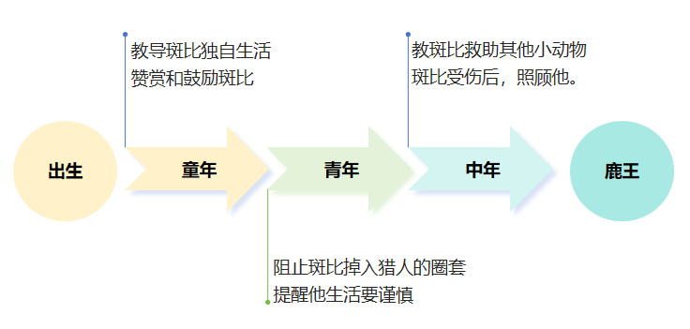
师：以上是关于老鹿王对于斑比的影响分析。我们看到从斑比出生到成长的每个阶段，老鹿王都给予了他教导和启发。同学们还可以以同样的方法来分析其他人物。比如说母亲和法林。

PPT换页-P13-14
- 梳理关于“他”的描写，探究故事的隐藏线索。（15分钟）
师：刚刚我们探讨了斑比成长过程中起到重要影响的人物，也分析了他们如何对斑比产生影响的。同时，书中还有一个重要的人物，他给斑比的成长造成坎坷，也可以说他在一定程度上刺激了斑比的成长。这个人物是谁呢？
（自由发言）
师：就是“他”，书中关于他的描写是怎样的呢？
参考：他站得相当笔直。他长得非常削瘦，有一张苍白的脸，在鼻子和眼睛四周完全是光光的。
师：这些描写给你怎样的感受？你对“他”的印象如何？
参考：用动物的视角的写法蛮特别的，把这个人写得像一个怪物一样。
师：他对森林的动物们造成了怎样的威胁？
参考：他拥有着猎枪，让动物们不敢肆意地在草地上奔跑，只能在林中躲躲藏藏。他给动物带来的是灾难和杀戮。
师：森林里的动物们对他的态度是怎样的？
参考：大家都很怕他。

PPT换页-P15
师：但是有一个除外，他很喜欢他，是谁呢？他认为这个“他”是怎样的？
参考：他是戈波。他认为“他”很好，无所不能。
师：老鹿王认同戈波的观点吗？他觉得“他”怎样？
参考：老鹿王不认同。他说“他”并不是无所不能的，他并不在其他动物之上，比万物更高的只有主宰一切的自然力量。
师：“他”的结局怎么样？
参考：“他”被杀死在自己的猎枪下。他躺在地上，和其他死去的动物没什么区别，脸上有着难掩的恐惧、痛苦。
师：作者为什么要这么写，他想告诉我们什么？
参考：作者在通过“他”的故事在警示人类如果不尊重自然、破坏自然，最终将会导致自己的灭亡。

PPT换页-P16
师：通过对与“他”的线索的梳理，我们了解到这本书不仅探讨了动物与动物之间的关系，也探讨了动物与人类之间的关系。在这本书里面，人类是狂妄的、凶残的、可憎的，他随意杀戮森林里的其他动物。但人类面对森林并不总是这样傲慢，比如在绘本《鹿啊，你是我兄弟》中，就展示了另一种人与动物的关系。下节课我们将来一起阅读这本绘本，看看在这本绘本中，人类与森林里的动物是怎样的一种关系。

PPT换页-P17至结束

（五）总结课堂，布置阅读任务。（5分钟）
师：通过两节课的深入探究，我们已对《小鹿斑比》非常熟悉了。我们了解小鹿斑比的成长历程，并从他的成长中获得了智慧。也分析了周围的人是怎样影响斑比成长的，更重要的是我们知道了斑比的成长离不开自己的思考和行动。接着，我们还探究了人与动物的关系。在这本书中人类作为一个杀戮者的负面形象出现的，其实人与动物也可以是相爱的、相互依存的，比如绘本《鹿啊，你是我兄弟》揭示的那样，请大家课后阅读一下这本书。我们下节课一起来聊聊。
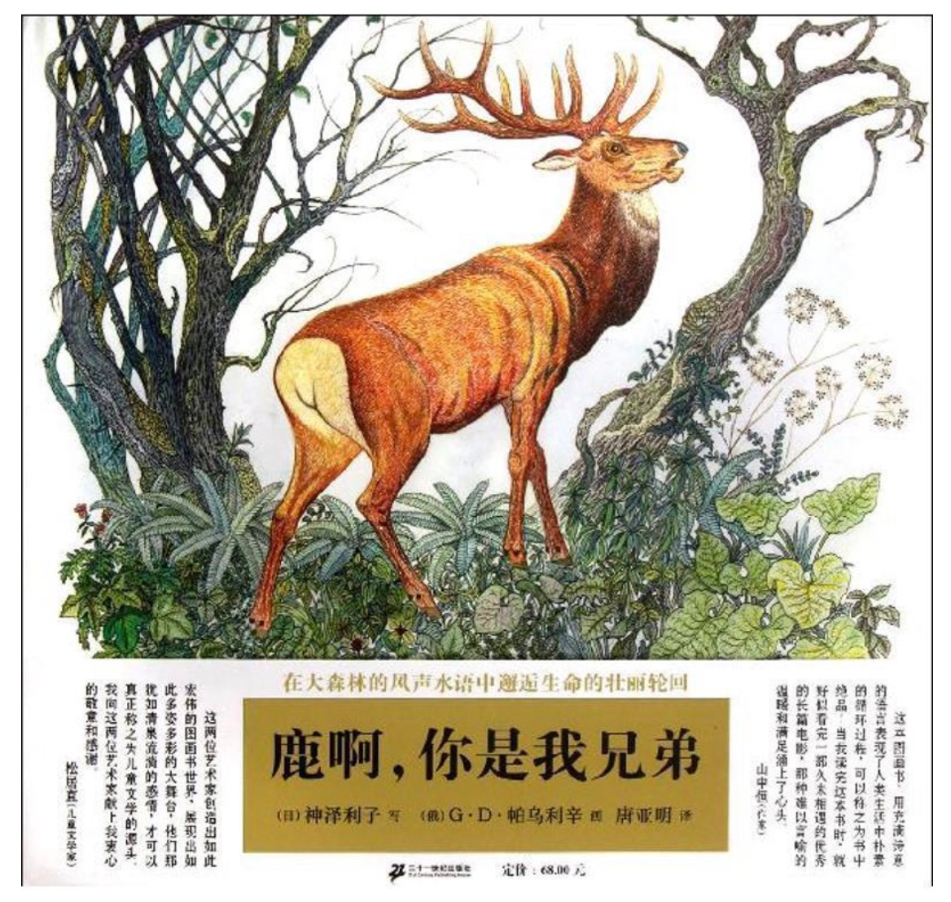

本课完。

- 思辨&应用课

一、教学目标：
（一）通过对比阅读，探究人与自然的关系。
（二）通过对比阅读，写下阅读后的感受和领悟。

PPT换页-P2-3
二、教学流程：
（一）共读《鹿啊，你是我兄弟》，探讨人与自然的关系。（35分钟）
师：上周我们一起共读了《小鹿斑比》，在《小鹿斑比》中，有一个森林里的动物们都闻之色变的角色，你们还记得是谁吗？
“他”
师：对了，就是“他”。你们还记得书中的他是一种什么样的形象吗？
参考：可怕、贪婪

PPT换页-P4
师：今天我们来一起共读一本绘本，这本绘本也讲述了森林中的鹿与人类的关系。（ppt展示封面）你们认为这本书中的鹿与人类会是一种什么样的关系呢？跟《小鹿斑比》中一样吗？
参考：不一样。我们从书名中就可以判断。“鹿啊，你是我兄弟”说明了他们之间是一种兄弟般和谐和相亲相爱的关系。

PPT换页-P5至P26
师：《鹿啊，你是我兄弟》是2012年二十一世纪出版社出版的图书，作者是日本儿童文学家神泽利子和俄国画家G·D·帕乌利辛。神泽利子根据幼时的生活体验，对北方的少数民族和大自然充满感情，并以此作为毕生的创作主题。这部作品是根据她在俄罗斯西伯利亚地区的所见所闻而创作的，表现了少数民族Udehe族（俄罗斯远东渔猎民族乌德盖族）的游猎生活。这本图画书用歌谣的形式，用美不胜收的图画给我们讲述了这样一个故事。
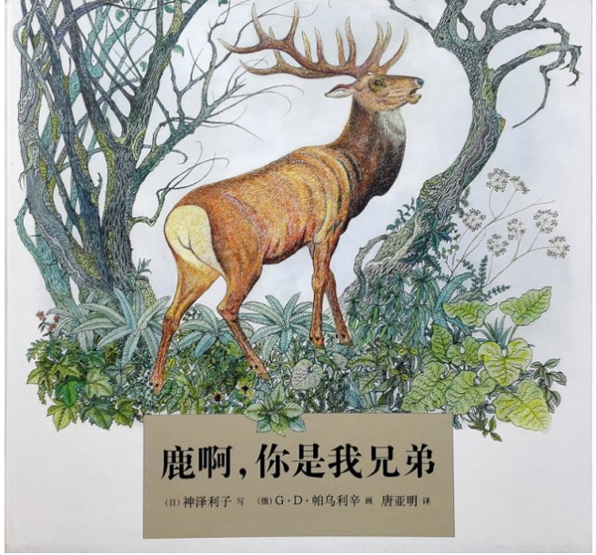
（绘本分享：用ppt展示分享这本绘本）

PPT换页-P27-28
师：读完这本绘本，大家可以比较一下，这本绘本和《小鹿斑比》有哪些相同的地方和不同的地方？
学生自由分享。

PPT换页-P29
参考：
相同点：鹿&人——写的都是跟鹿有关的故事，同时都写到了鹿与人类的关系。
不同点：
- 内容和主题不同：《小鹿斑比》中主要写了小鹿斑比的成长，其中提到了鹿与人类的关系；《鹿啊，你是我兄弟》中主要以猎人的口吻写到了鹿与人类的关系，表达了对鹿的深情和感恩。
- 揭示的关系的不同：鹿与人类的关系在两本书是完全不同的，《小鹿斑比》中鹿与人的关系是杀戮与被杀戮的关系；《鹿啊，你是我兄弟》中鹿与人的关系是相互依存、和谐共处的关系。
（3）叙述视角不同：《鹿啊，你是我兄弟》是以猎人的视角来写的，《小鹿斑比》是用第三者视角来写的。

PPT换页-P30
师：在《鹿啊，你是我兄弟》中，鹿是森林的神灵、河川的神灵派来解救他们的——以前是他的祖辈，现在是他的妻儿。在猎人的呼唤中，鹿终于出现了，它那么美丽、优雅、高贵、温顺，猎人在怀着对鹿深深的感恩和痴迷的欣赏中，扣动了扳机……
师：《鹿啊，你是我兄弟》讲述的是我和鹿融为一体，成为同类，如兄弟一般。可是残酷的是，必须先杀了鹿，才能如此这般，才能获得鹿皮、鹿血和鹿肉。
师：绘本中的猎人也杀了鹿，你觉得他的行为和《小鹿斑比》中猎人对森林的杀戮一样吗？
（自由发言）
师：不一样。《小鹿斑比》中的猎人总是偷袭森林，对森林里的动物随意杀戮，无视大自然的法则。但在《鹿啊，你是我兄弟》中，这里杀戮与贪婪无关，与嗜血无关，与暴虐无关，与征服无关，与取乐无关，它只有一个目的，就是生存。亿万年来，人类就是这样生存下来的，地球上所有生灵都是这样生存下来的。一个种类的血肉延续了另一个种类的生命，这是宿命，无法改变。猎人作为大自然的一份子，自然也是臣服于自然法则的。

PPT换页-P31至P32
师：在猎人的讲述中，我们能感受到猎人对鹿是充满感情和尊敬的。他打死了它，为了吃它的肉，为了他养活他的妻儿——这是一种多么深邃、复杂、真挚的情感哦！这其实也是爱，猎人真切地爱着美丽的、让他们不再饥饿的鹿，他们血肉相融，亲如兄弟。

PPT换页-P33
（二）通过两本书的阅读，写下你获得的感悟和哲理。（20分钟）
师：《小鹿斑比》这本书带给我们许多关于成长、亲情和友谊的启发。也警示我们人应该尊重自然受。通过《鹿啊，你是我兄弟》这本绘本，更加强化了我们对于人与自然关系的理解。
师：请把这段时间阅读的心得体会，或者说你收获的感悟、哲理记录下来。

PPT换页-P35
《小鹿斑比》阅读单2：阅读比萨饼——我的阅读感受
读完《小鹿斑比》和《鹿啊，你是我兄弟》这两本书，相信你已经有了不少的收获和思考。试着把它一条条整理，分别写在一块“比萨”中吧，看看你能端出多少块美味的“比萨”。

参考：
1.成长与独立：学会自立和处理困难。
2.亲情和家庭：引导学生思考自己的家庭关系，以及家庭在他们生活中的重要性。
3.友情和合作：讨论小鹿斑比与其他动物建立的友情，引导学生分享友情如何影响他们的生活。
4.自然与环境：引导学生思考小说中的森林环境和动物生态系统的重要性。

PPT换页-P36至结束
（四）总结课堂，强调重点。（5分钟）
师：同学们，《小鹿斑比》这本书我们已经读完了，通过三周的学习，我们已经和小鹿斑比非常熟悉了。我们了解了他的坎坷的成长经历，还有他自强不息的努力。我们感受到了亲情和友情对于人生的重要意义。我们也知道了人不是万物的主宰，应该尊重大自然的法则，和动物们和谐相处。作者还写了一本小鹿斑比之后的故事，就是《小鹿斑比的孩子们》，大家可以课后阅读一下。通过课后学习和积累，相信大家会有更多收获。咱们下节课再见！

全课完

